Analyse de la consommation électrique avec les données des smart-meters : scores
Moix P-O, mars 2026

1 Score Solaire 2
2 Score Standby 5
3 Score Sobriété 8
3.1 Dépendance à la température 9
4 Score Grid Friendly 13
5 Répartition nuit-jour et semaine 13

But : définir 4 scores généraux pour des quidam de l’énergie
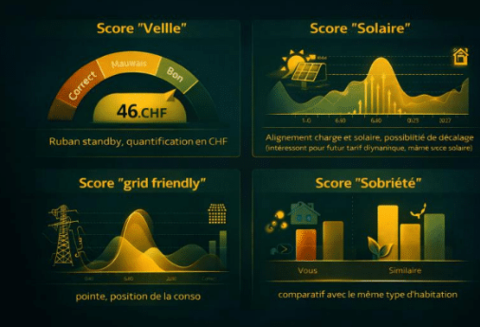

Score Solaire
Idée : la consommation doit être au maximum durant la journée durant les heures de soleil. L’alignement entre charge et solaire est mesuré.
Plus le score est bas, plus il y a de potential d’amélioration pour du PV ou de baisse de coût possible avec un futur tarif dynamique (qui correspond au solaire en général), même sans solaire.
Un masque de la présence du soleil est appliqué. Ce masque est obtenu avec la position du soleil :
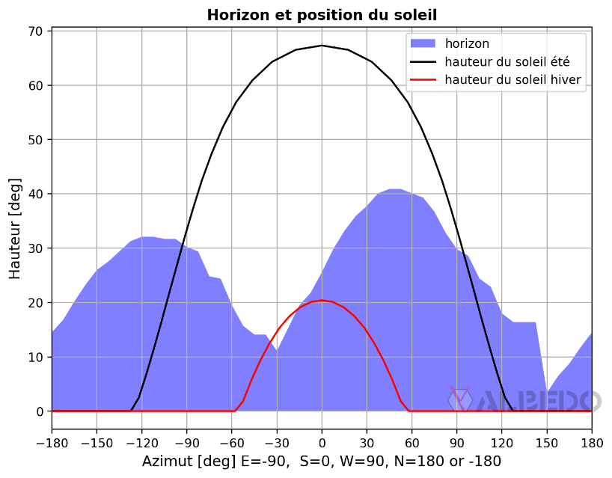
Calculé pour chaque heure de l’année :
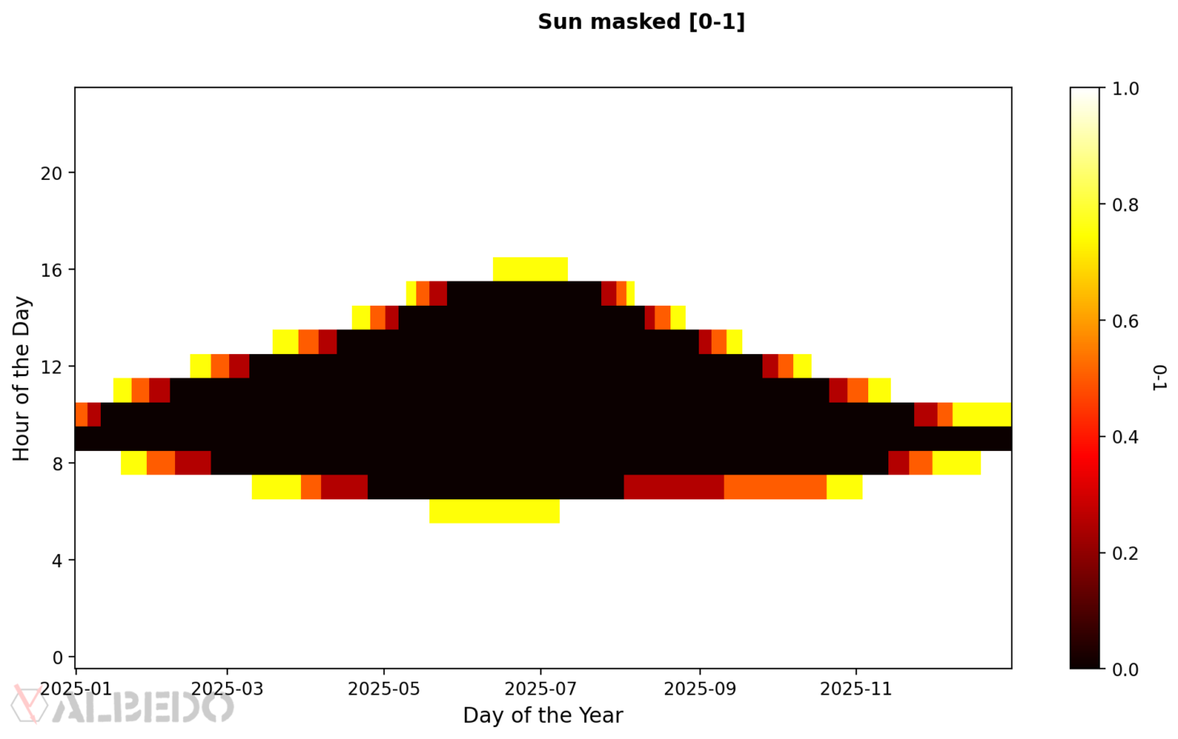
Et est appliqué directement sur la consommation :
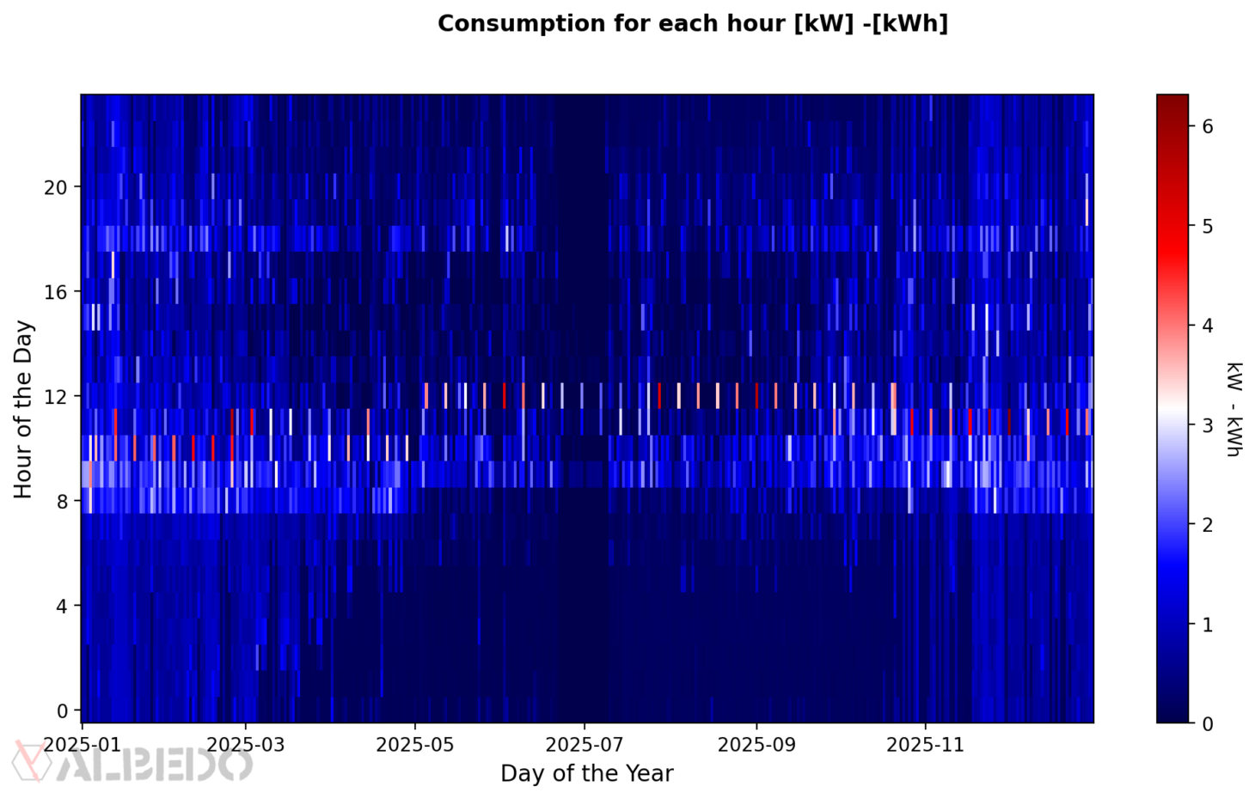
Pour ne garder que la consommation en même temps que le soleil :
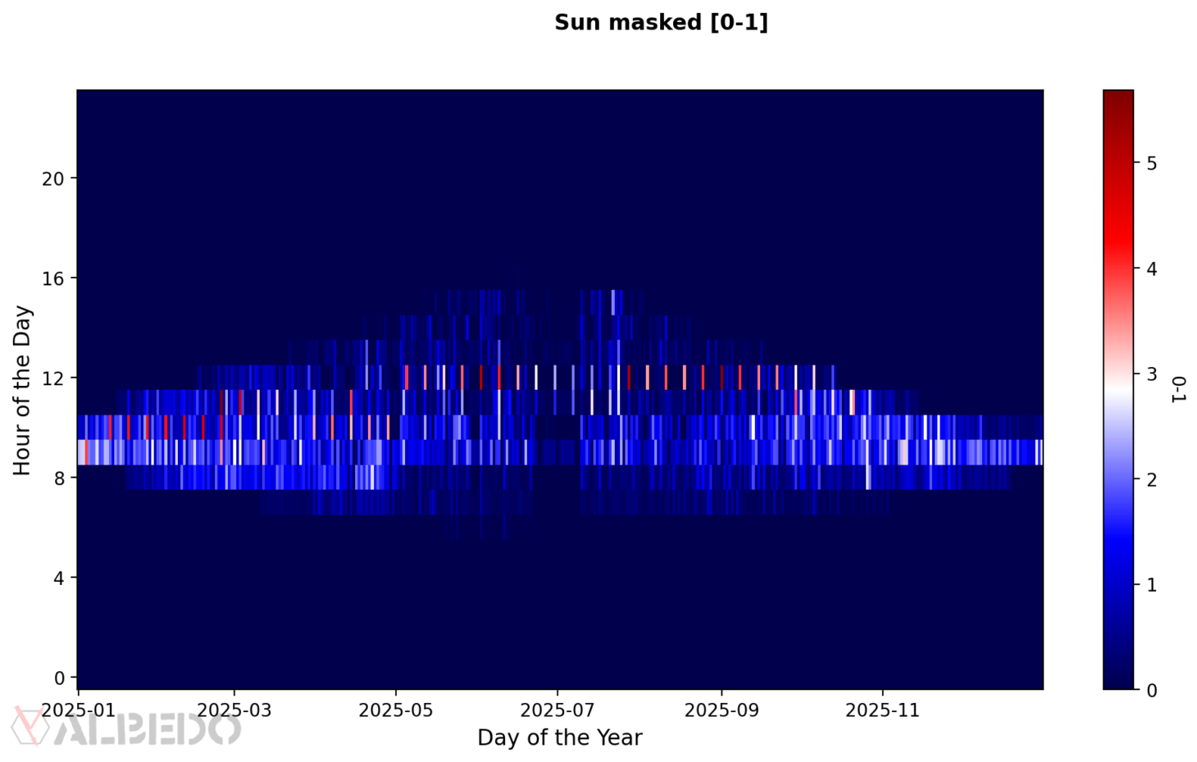
Le score est le ratio de l’énergie consommée durant ces heures sur l’énergie totale consommée.
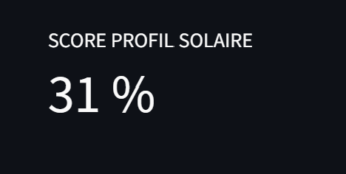
A discuter : plutôt que de prendre l’horizon pour le lieux donné, il est possible d’avoir un masque général plutôt moyen (par exemple 5-10° de hauteur plat) :
- Plus comparable entre les différents endroit
- S’il n’y a pas de solaire local, il y a qqun d’autre avec du PV ailleurs dans le réseau.

Score Standby
Idée: quantifier le ruban qui est présent la plupart du temps et le traduire en CHF pour faire sentir ce qu’il représente.
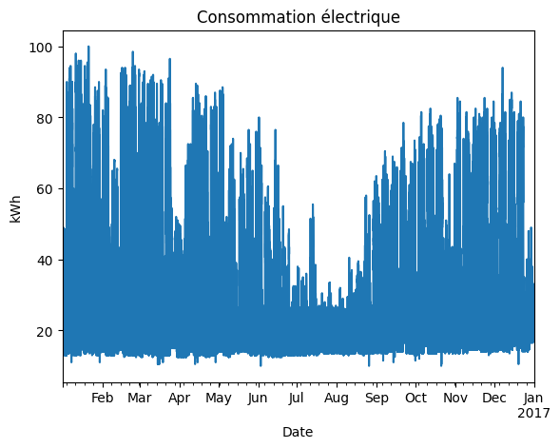
Pour extraire ce niveau
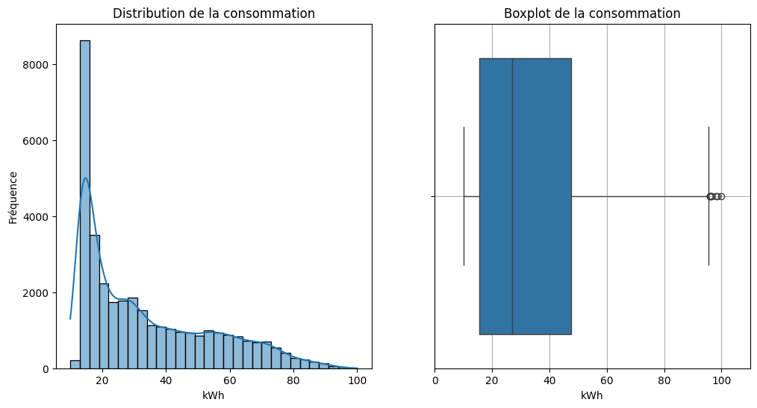
Le ruban est défini comme le niveau présent au moins 90% du temps
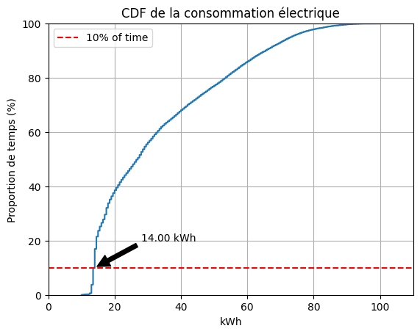
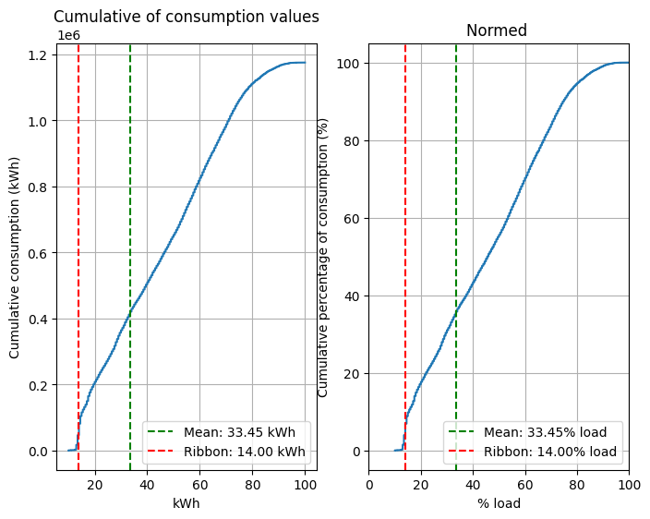
(note: c’est un hazard qu’il y avait 100kWh pour le plus grand quart d’heure et que le normé est à la même échelle en apparence)
Le ruban de standby est détecté, il faut ajouter la quantification en CHF et établir une métrique simple en %.
Attention, ici le ruban détecté est présent 90% du temps et non pas 10%. L’énergie qu’il représente est n’est pas le cumul observe ci-dessus qui est petit, mais bien le ruban * 90% du nombre de sample.
Total consumption: 123901.10 kWh
Total energy of the ribbon level: 45859.65 kWh
Fraction of the ribbon in the total consumption: 37.01%

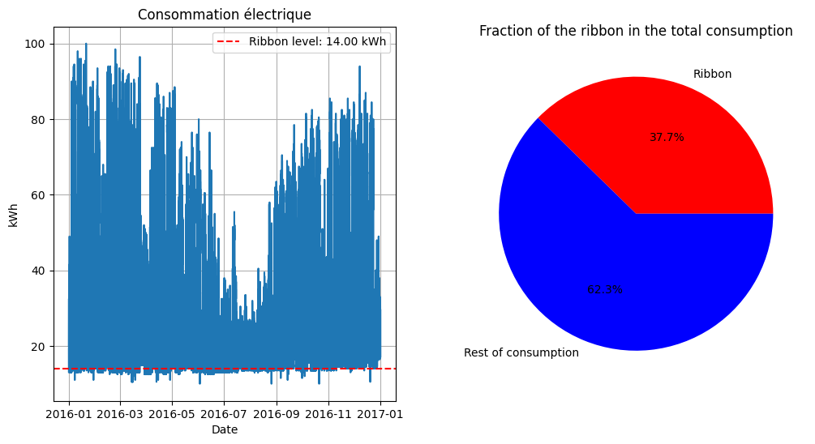
- 37% de la facture vient du ruban de standby.

Des catégories peuvent être faites pour donner un score simple :
Excellent | Bon | Moyen | Mauvais
0-10% | 10-25% | 25-40% | >40%

Score Sobriété
Idée: comparatif avec le même type d’habitation
Pour être correct il faut:
- Le nombre de personne
- Si le chauffage est électrique, PAC ou autres, il faut essayer de le sortir du total.
  - La température extérieure/degrés jours se recalcule des données météos locales pour extraire la tendance due au chauffage.
  - Une fois extrait, la partie chauffage a besoin de la surface du bâtiment pour une normalisation et une comparaison.
- Si voiture électrique dans la consommation, sortir une estimation de sa consommation (par exemple 10’000km par année).
La consommation d’électricité par capita dans la moyenne Suisse :
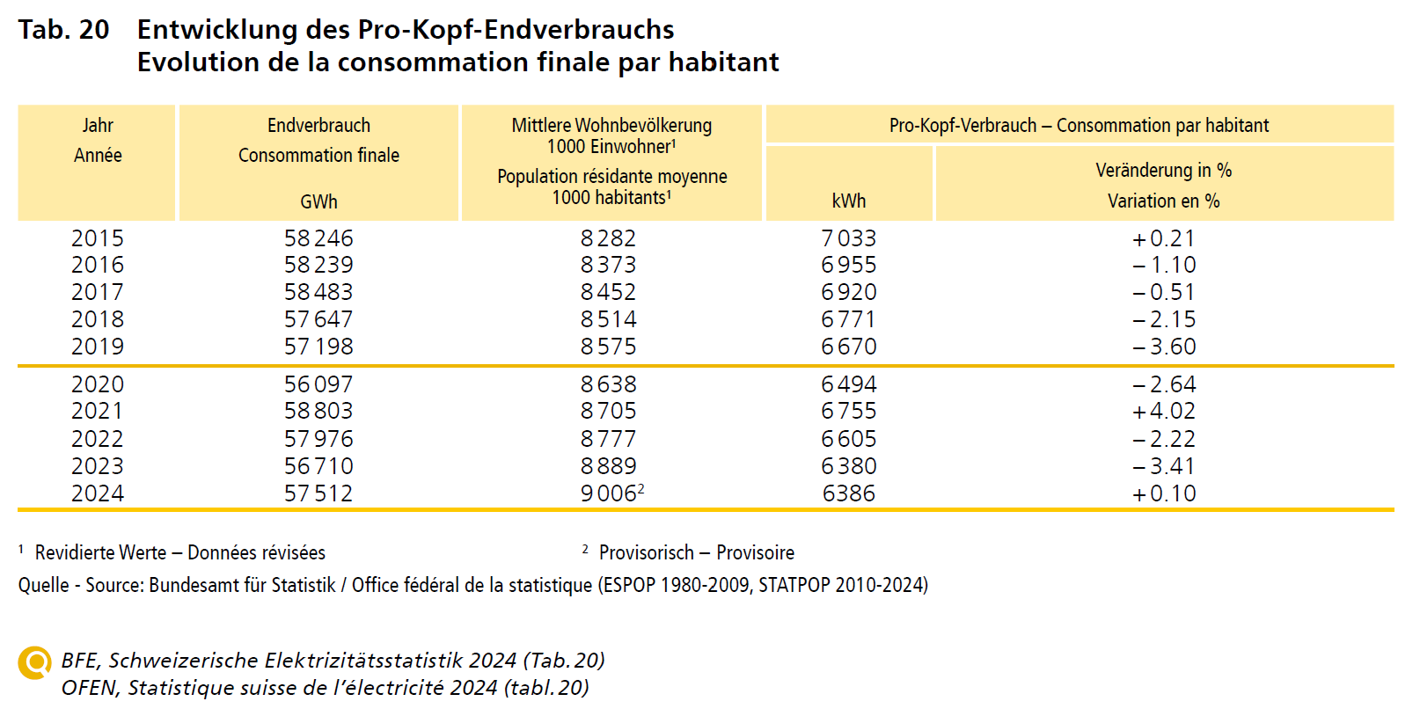
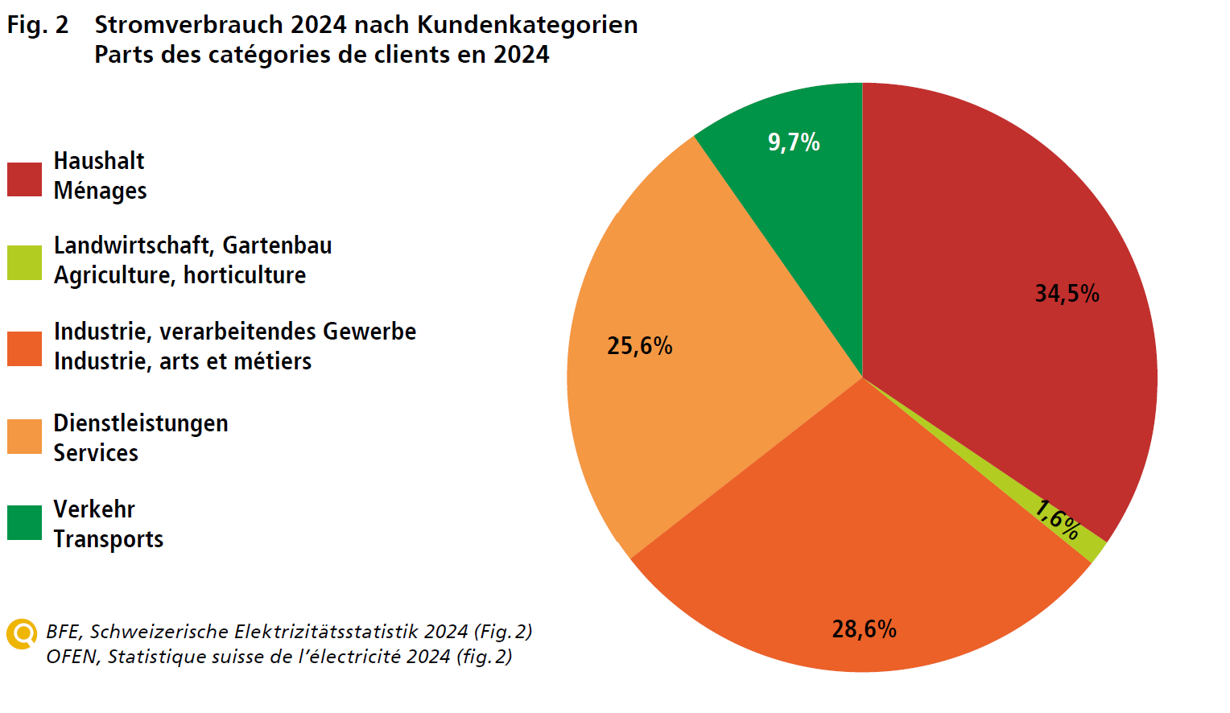
Cela donne pour un ménage: 6300 kWh * 34.5%= 2173 kWh / Personne.

Des catégories peuvent être faites sur cette base :
Excellent | Bon | Moyen | Mauvais
<1500 | 1500-2000 | 2000-3000 | >3000

Pour 4 personnes:
 | Bon | Moyen | Mauvais
6000 | 8000 | 10000 | 12000

Mais il faudrait extraire le chauffage. Et affiner avec un autre tableau s’il n’y a pas de chauffage:

Dépendance à la température
En utilisant les degrés jours il est possible de mettre en évidence la part dépendante de la saison et donc du chauffage puis isoler le chauffage.
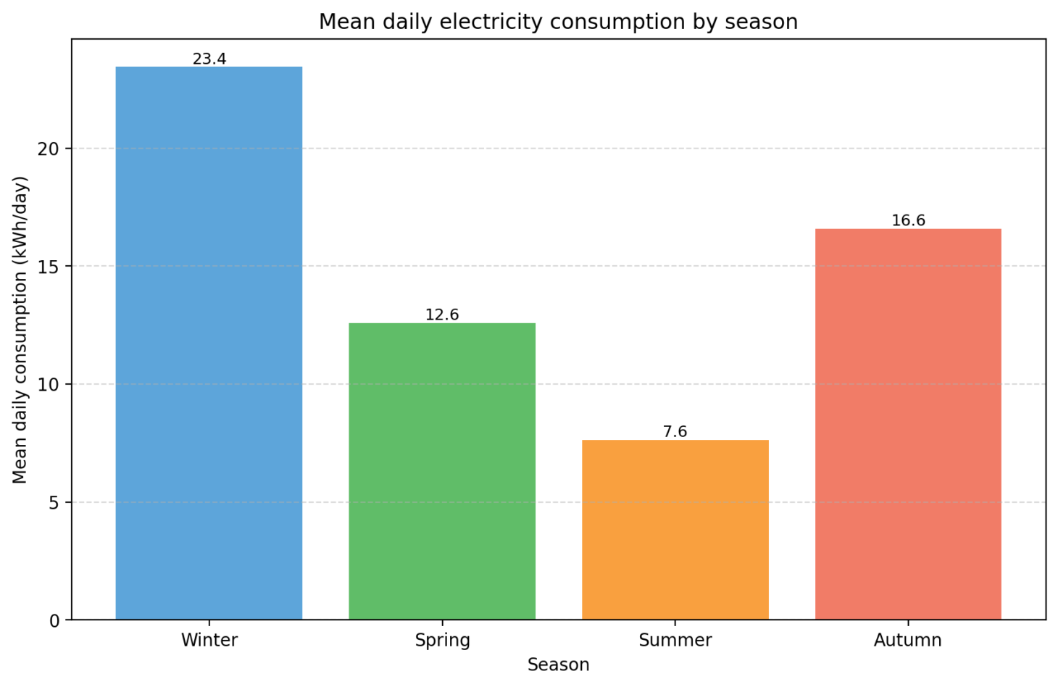
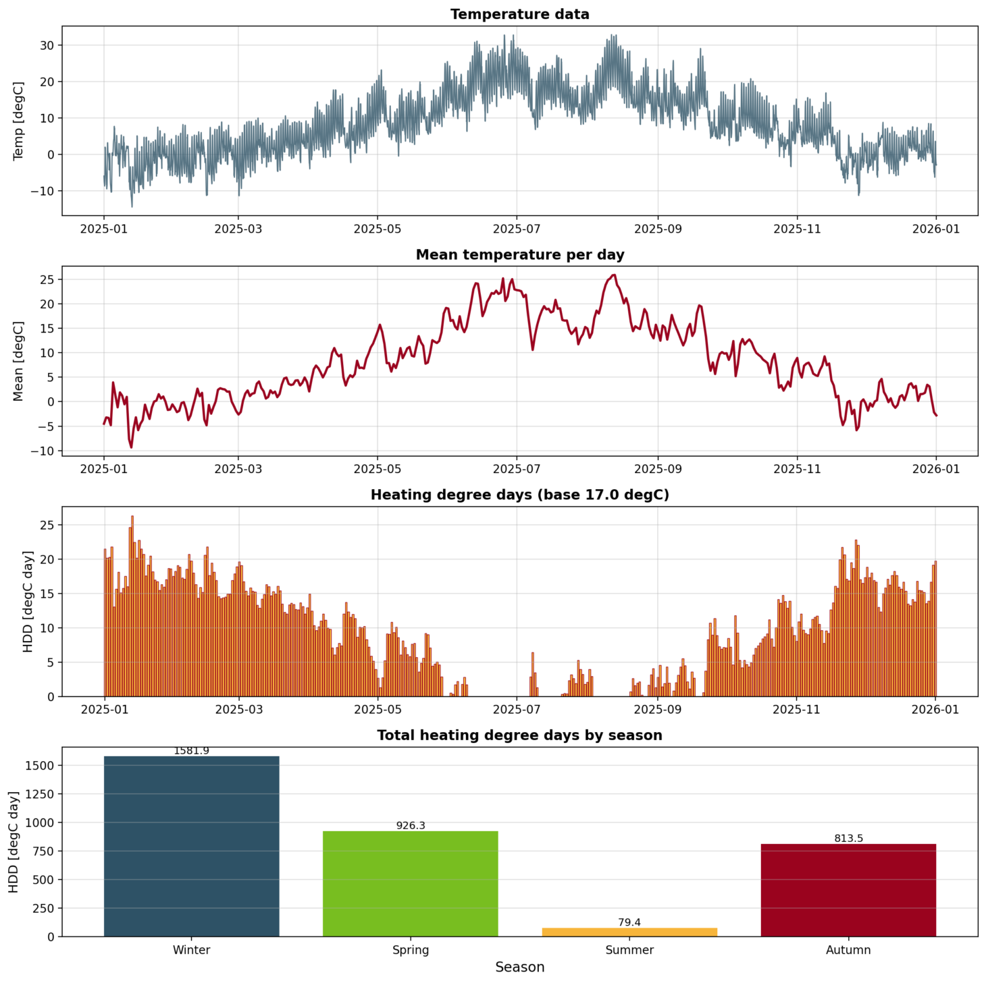
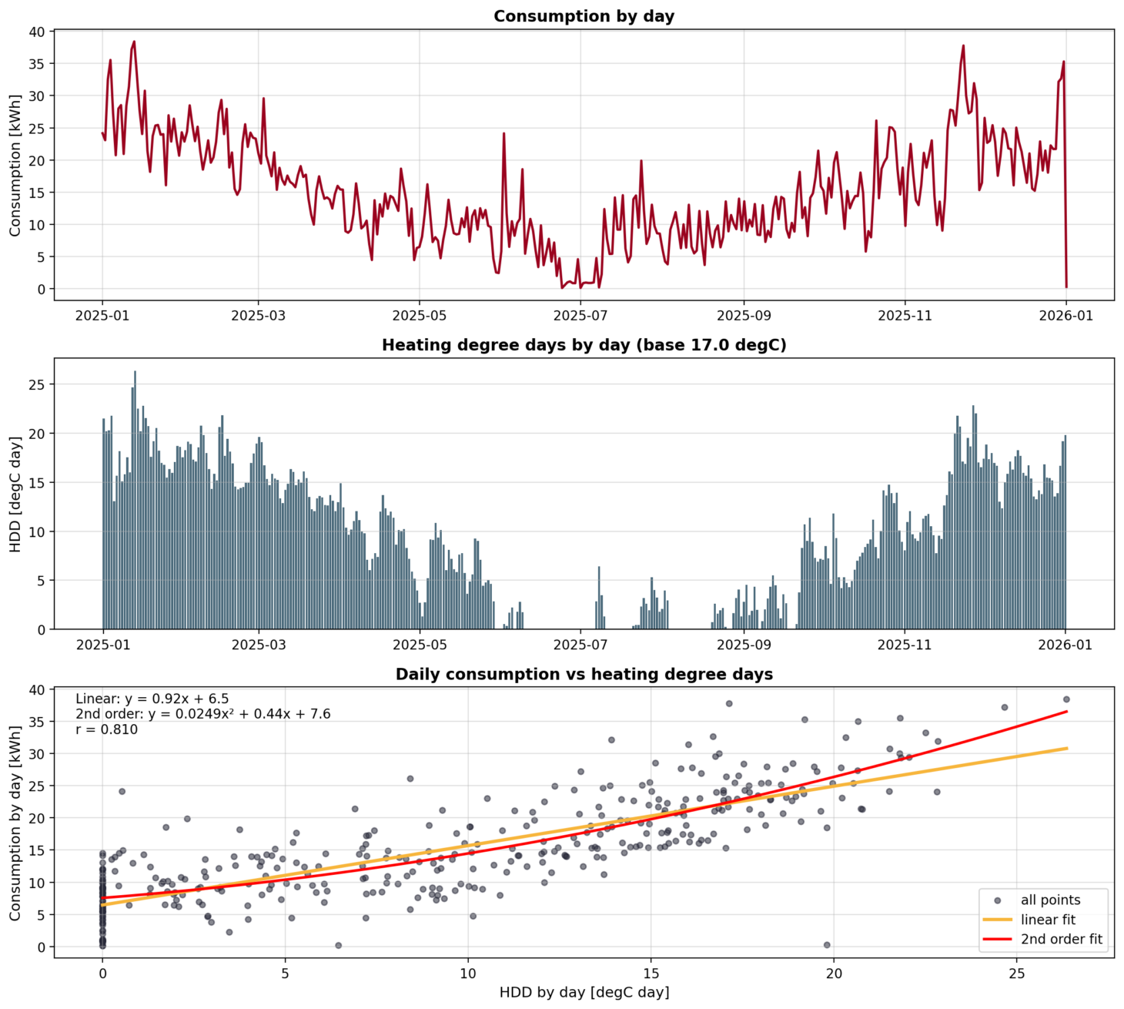
Les coefficients des fits peuvent être réutilisés pour comparer les propriétés d’isolation des maisons après mise à l’échelle des m2.

Une maison sans chauffage lié à l’électrique(direct, PAC) montre une consommation assez plate durant l’année qui se retrouve sur le coefficient fitté dépendant des degrés-jours.
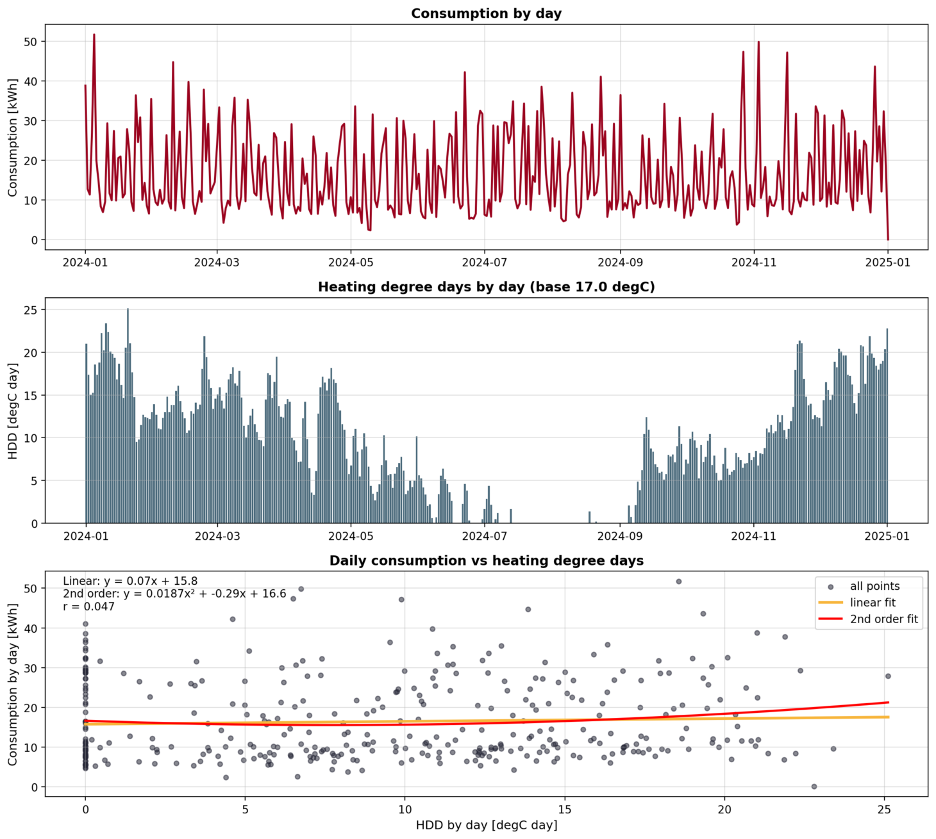
Le terme d’ordre 0 sert à estimer la consommation de base.
Ici avec une voiture électrique la variabilité est importante mais si les recharges sont assez bien réparties, le fit reste très correct avec simplement une constante supplémentaire qui est la recharge moyenne par jour.
Il est possible de soustraire l’énergie moyenne avec le nombre de km annuel si il y a une voiture élec :
Base de consommation (consommation théorique sans chauffage) estimée à partir de la corrélation journalière: 7.57 kWh / jour soit annuellement 2762.14 kWh / an
Base de consommation (consommation théorique sans chauffage et sans voiture) estimée à partir de la corrélation journalière: 3.46 kWh / jour soit annuellement 1262.14 kWh / an
En le divisant par le nombre de personne, on obtient maintenant une quantité d’énergie qui peut être utilisée pour le score « sobriété »

Score Grid Friendly
Les points grid friendly sont:
- Bonne DUP
  - énergie consommée sur la période (en kWh) / puissance maximale appelée (en kW) en heure
- Les heures de consommation qui ne correspondent pas à la charge max réseau
  - Ici le tarif dynamique qui est l’image de la charge réseau peut être utilisé comme une pondération. Cela donnera aussi envie de s’intéresser au tarif dynamique
  - Quel pourcentage de la charge est durant les heures chères ou non.

A FAIRE
Prendre le tarif dyn de groupe e pour 2025 pour établir les calculs.

Le calcul de la DUP :

Répartition nuit-jour et semaine
